3. A megvalósuló épület műszaki leírása

3.1 Építészeti műszaki leírás

3.1.1 Építészeti koncepció

Az értékes, patinás óváros közelsége és a terület, rejtőzködő park jellege, hamar megértette velem, hogy az épület telepítésének a legfontosabb eleme, a meglévő helyszín hangulatának megtartása. Rálátás a Káptalandombra, onnan a folyóra. A másik szempont, mely a funkcióból ered az volt, hogy amennyire lehet, a vízhez közel helyezzem el az épületet. Ez utóbbi kijelölt egy vonalat amelyen „csúszkálhat” az épület a megfelelő helyet keresve. Tudatos építészeti döntés volt, hogy az épületnek nem kell épületnek látszódnia. Ebben a parkban az épület a Hittudományi Főiskola és a várfal, a háttér Győr legjellegzetesebb sziluettje a székesegyházzal és a csonka toronnyal. Az ezeken kívüli ember alkotta tárgyak, tereptárgyak, melyek közül a legmarkánsabb a folyópart terméskőből kirakott partfala.
E két felismerés eredőjéből következett az épület tömege, mely ebből a jelenlévő, de nem harsogó folytonos partfalból nől ki, gyűrődik, hajlik, mint egy szalag.

A folyón érkezve az épület magasnak tűnik, markánsan előbukkan a felhajló partfal alól, fogadja az érkezőket, míg a park felől inkább pavilonszerű domb, melyre felgyalogolhatunk nézelődni. A felső ív alatt kialakuló kapu, mind a vízről, mind a parkból érkezőknek kijelöli az épület és szimbolikusan a város kapuját. Innen az alsó és a felső sétányra is eljuthatunk.

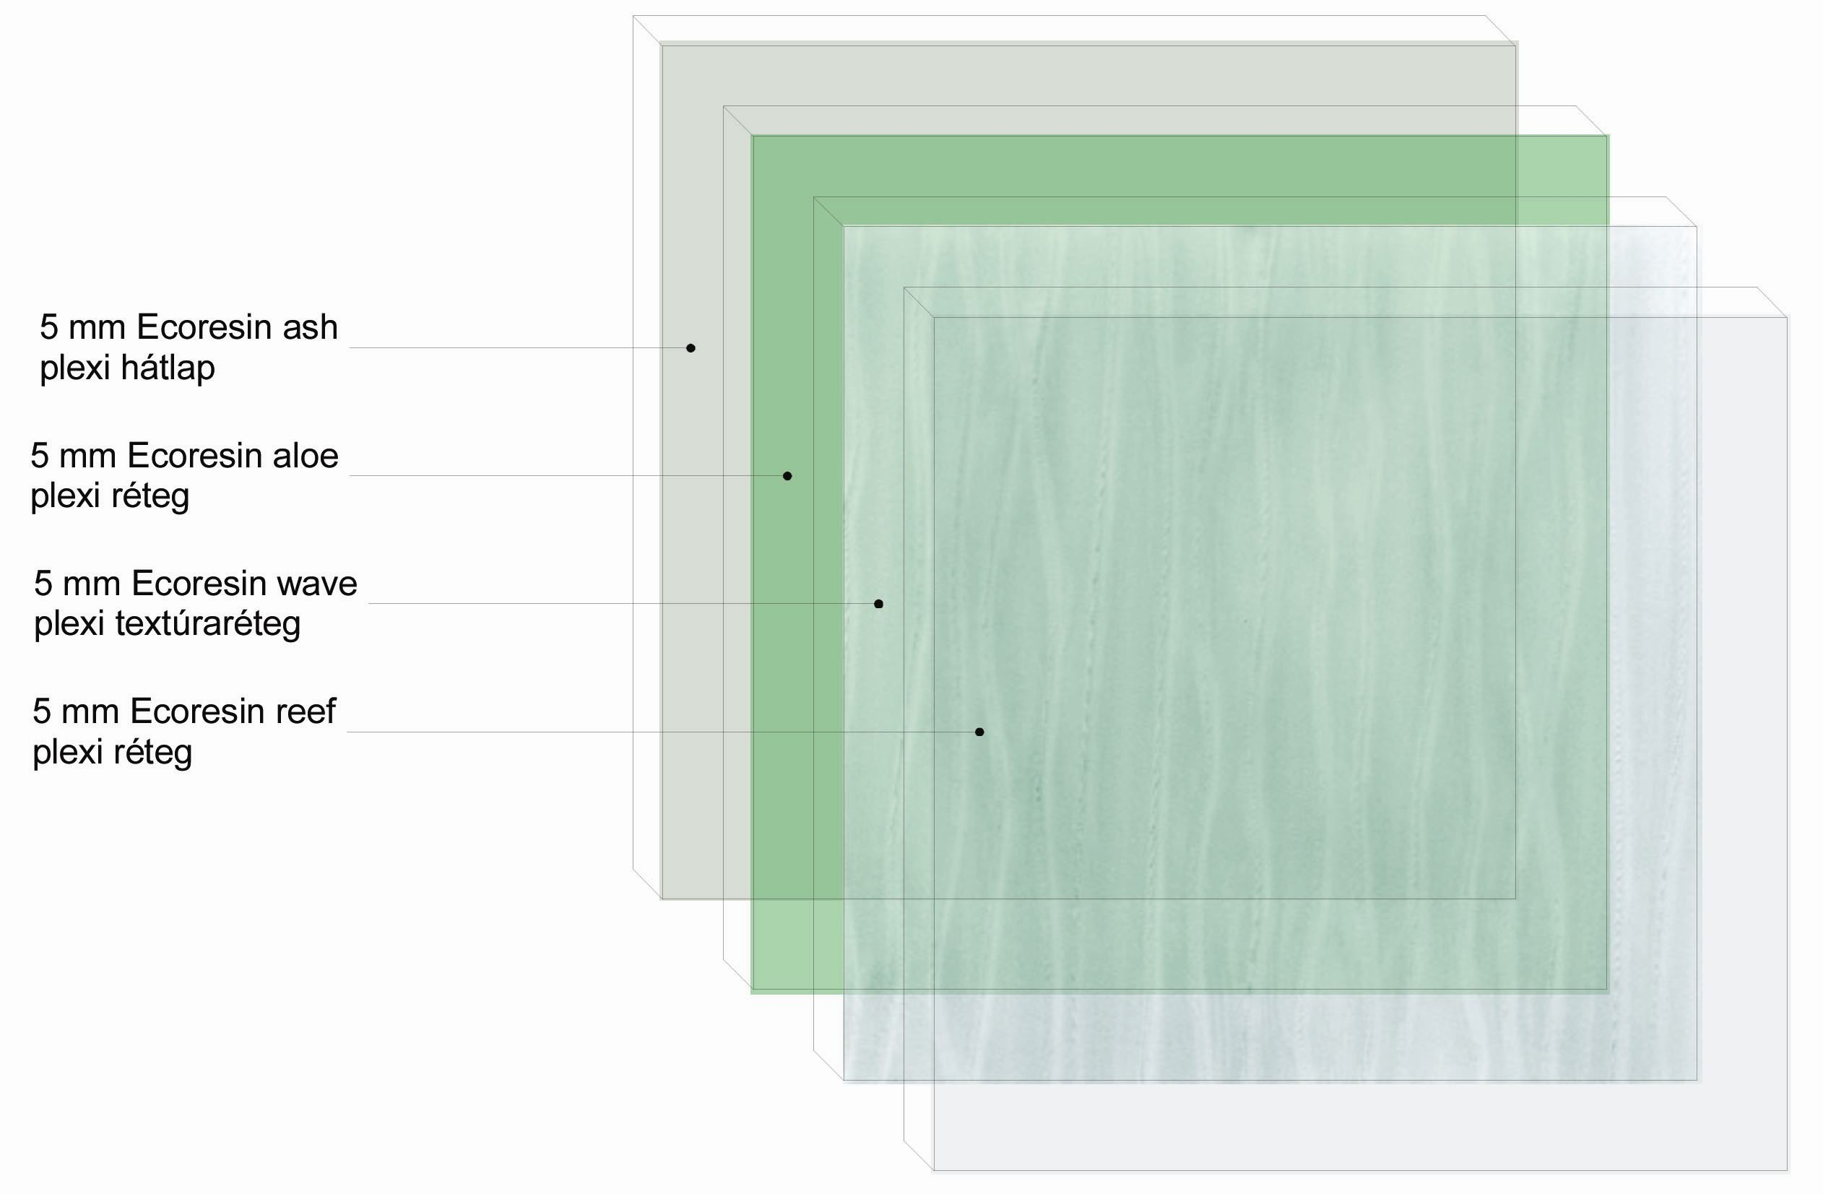
3.1.2 anyagok, belsőépítészet

Az anyagválasztásnál ugyanazt a logikát követtem, mint a tömegképzésnél. A szalagok eleinte teljesen homogének a partfallal, majd fokozatosan ritkulnak a kövek, és átfordul a kő-beton arány, mígnem az épületet ölelő szalagok teljesen betonná nem válnak. Magának az oldalsó határoló falnak amellett, hogy vízzárónak és a hordalékkal szemben ellenállónak, egyszer, s mint az épület arcának is kell lennie. A jól rögzíthető ablakszerkezetből és a vízzel kommunikáló formákból, ritmusokból, következett a fal textúrája, melynek mélységet, grafikai hatást, add a több rétegű plexiburkolat, ami nem utolsó sorban kemény és ellenálló. A plexi burkolat a belső térben is megjelenik, mint az információs és a bárpult burkolata. A csónakház perforált acéllemez burkolata egyszerre hagyja átszellőzni és takarja a csónakház folyó felé nyitott terét. Az anyag a park felőli oldalon a konyhafal külső burkolataként köszön vissza, itt a konyha ablakait rejti egy külső hártya homlokzat mögé. A viszonylag szerény anyaghasználat a belsőteret és a részletképzést is jellemzi. Az épület belseje látszóbeton, egyedül a padlósík polírozott, a színeket a berendezés és a bent lévők hozzák.
A belső tér részei a világítás és a gépészet. A mennyezeten elhelyezett fénysávok az ablakosztás raszterébe illeszkednek alakjuk elnyújtott, vonalszerű, dinamikus textúrát adva a belső tér felső síkjának. A megjelenő szellőzőcsövek a kompozíció részei.
Belépve az épületbe elsőként a várótermen haladunk át, melyet az információ és jegypénztár választ el az étterem fogyasztóterétől. Az étteremben 42 ülőhely van a várótérben 36-40. A fogyasztó térhez egy bár is kapcsolódik, illetve déli oldalán a konyha. A konyhában főként hideg ételek, saláták készülnek illetve egyszerűbb meleg ételek, hússaláták. A nyersanyag és hulladékszállítás váltó időszakban történik, így elkerülhető a különböző technológiák keveredése. Szintén a földszinten kapott helyet az akadálymentes mosdó, egy kisebb raktár az információhoz és az épület végében a szellőző gépház. Az alagsorba az épület végében lévő acél lépcsőn jutunk le, világos előtérből nyílnak a női illetve férfimosdók, valamint két közlekedő folyosó, melyek a személyzeti és kiszolgáló funkciókhoz vezetnek. Hőfogadó, villamos fogadó, raktár, takarítószer raktár és a hat fős személyzeti öltöző. Az alagsor, jelentős részét az elárasztható csónaktároló foglalja el. Kialakítása puritán, funkcionalista.

3.1.3 az épület és a folyó kapcsolata

Fontos, az épület működését befolyásoló tényező a folyó és annak változó vízszintje. A már korábban említett vízszint -szabályozás, csak a minimális vízszintet biztosítja az áradásokkal továbbra is számolni kell. A csónakházat több év áradási statisztikái alapján nagyjából kéthavonta 1-2 napra árasztja el a víz, ekkor azonban az épület még használható és a folyó is hajózható. Magasabb vízállás, ami már a hajózást és az épület használatát is kizárja évente egyszer – kétszer öt-öt napra várható ősszel és tavasszal. Ilyenkor az épület földszinti és a hozzá kapcsolódó alagsori funkciók egy, a bejárati ajtó előtti, padló alá rejtett víznyomás álló ajtóval lezárható.
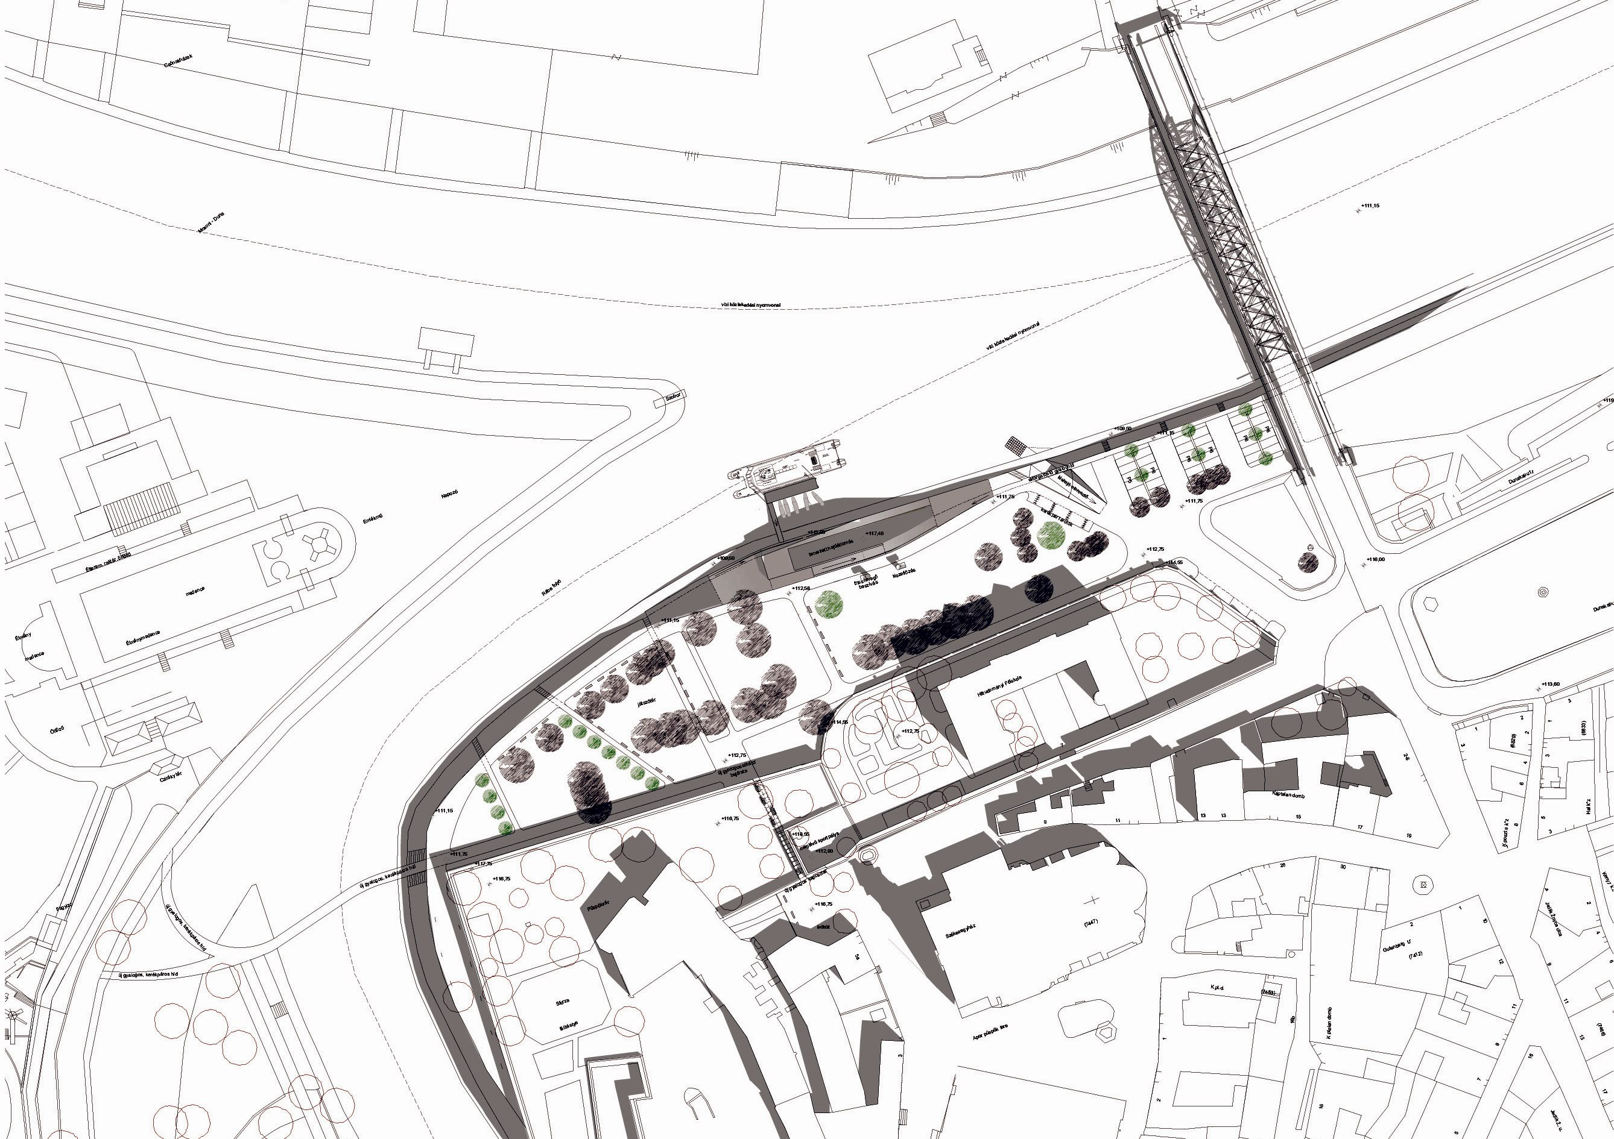
Helyszínrajz 1:2000
3.1.4 az épület környezete
A terepalakítás eredményeként a területben, keresztirányban lévő 1,60 méteres szintkülönbséget 0,15 méterre csökkenteni, így közel vízszintes terület lett a park síkja. A park egybefüggő zöld felület, melyet helyenként keskeny járdák kereszteznek a járdák burkolata terméskő, a szélesebb autóval is járható út – tűzoltó, mentő részére esetleg szállítás – kiskockakő. A területen egy fa kivágása szükséges, húsz új fával bővül a terület faállománya. A kishajó eleresztő a jelenlegi helyéről kissé elfordítva kerül átépítésre, új helyén a jelenleginél kényelmesebb az utánfutós megközelítése. A hajóállomáshoz szükséges parkoló igény számításánál több számítást vettem figyelembe:
Az Oték szerint 100 000 fő lakos fölött 20-30 db parkolóhely elhelyezése szükséges,
vendéglátó egység fogyasztóterének minden megkezdett 5 m² nettó alapterülete után (beleértve a terasz területét is),
ebből következően: terasz 25 m2
fogyasztó tér 80 m2
összesen: 105 m2 azaz 21 db parkolóhely szükséges
Ezen kívül 6 állandó alkalmazottal számolok, amihez további 6 parkolóhelyet biztosítok így az egyesített parkolóhely igény: 20-30 db parkolóhely a területen 39 db parkolóhelyet helyeztem el így a parkolóhely mennyiség az előírásoknak megfelel!

3.1.5 a terület alakításának további jellemzői

Új gyalogos összeköttetés a Káptalandomb irányába. A várfalon elhelyezett keskeny nyíláson át a Püspökvár előtt kialakított kis térre érkezünk, az összekötő út, részben a Püspökvár kertje alatt húzódik, így nem zavarja annak gondtalan használatát. A keskeny átjáróba felülvilágítókon keresztül juttatok be fényt.
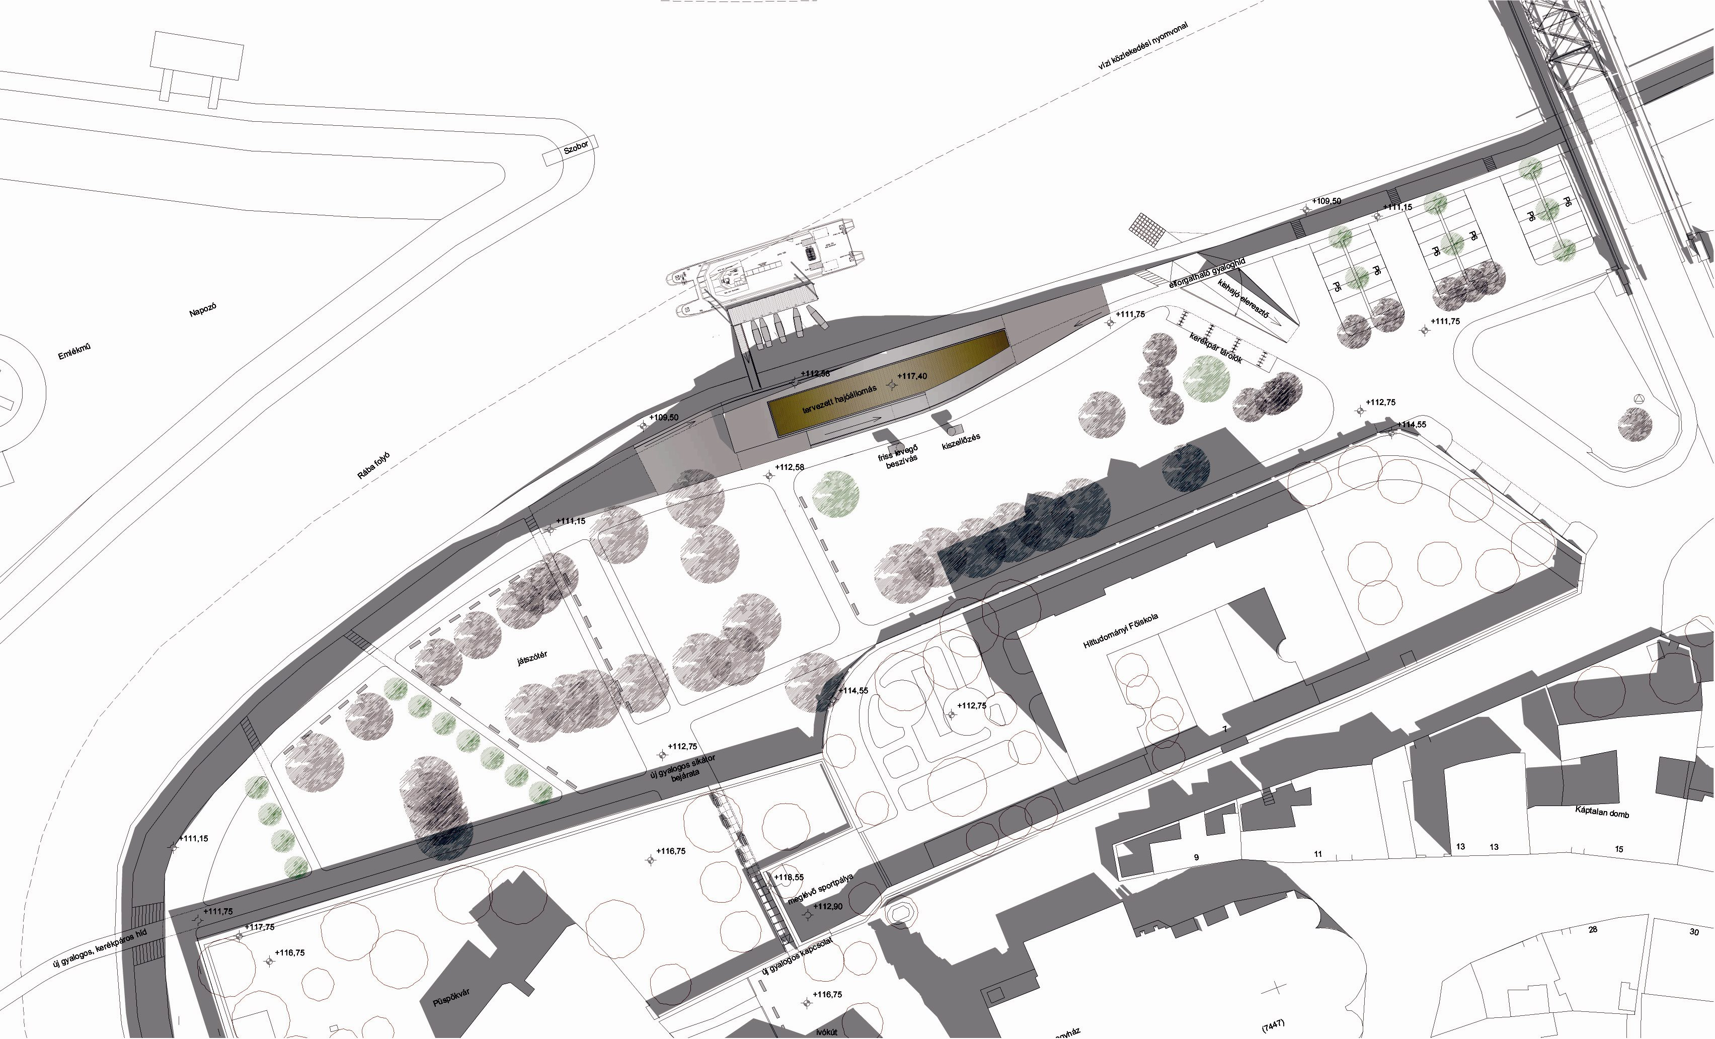

helyszínrajz 1:1000

Új gyalogos híd a terület nyugati sarkából a Radó szigetre és onnan a Termálfürdő irányába, a strand felé vezető Ifjúsági híd elbontásra kerül, szerepét az új gyalogos kerékpáros híd, strand felőli leágazása veszi át. A híd alsó élének magasságánál - a Rába felett – számolni kell jelentős sétahajó forgalommal.
A területről kinyúló és a teljes, a városon áthaladó folyószakaszt érintő javaslat az egységes arculatú sétahajó megállóhelyek és azok építészeti megjelenése. Jelen tervben a hajóállomáson kívül további négy megállóhelyre teszek javaslatot ezek a következők: a Mosoni Duna – Iparcsatorna torkolata, mely az itt kialakítandó pihenő sportoló övezet illetve az állatkert vízi megállóhelye. A Móricz Zsigmond rakpart felső szakaszán mely a Dunakapu tér és belváros keleti részének megállóhelye. Az Aranyparton mely mind az Egyetem, mind a püspökerdő és –aranypart szabad strand megállóhelye, végül pedig a Rába kettős híd lábához mely a Radó sziget a –belváros és Győr – Sziget vízi megállója.

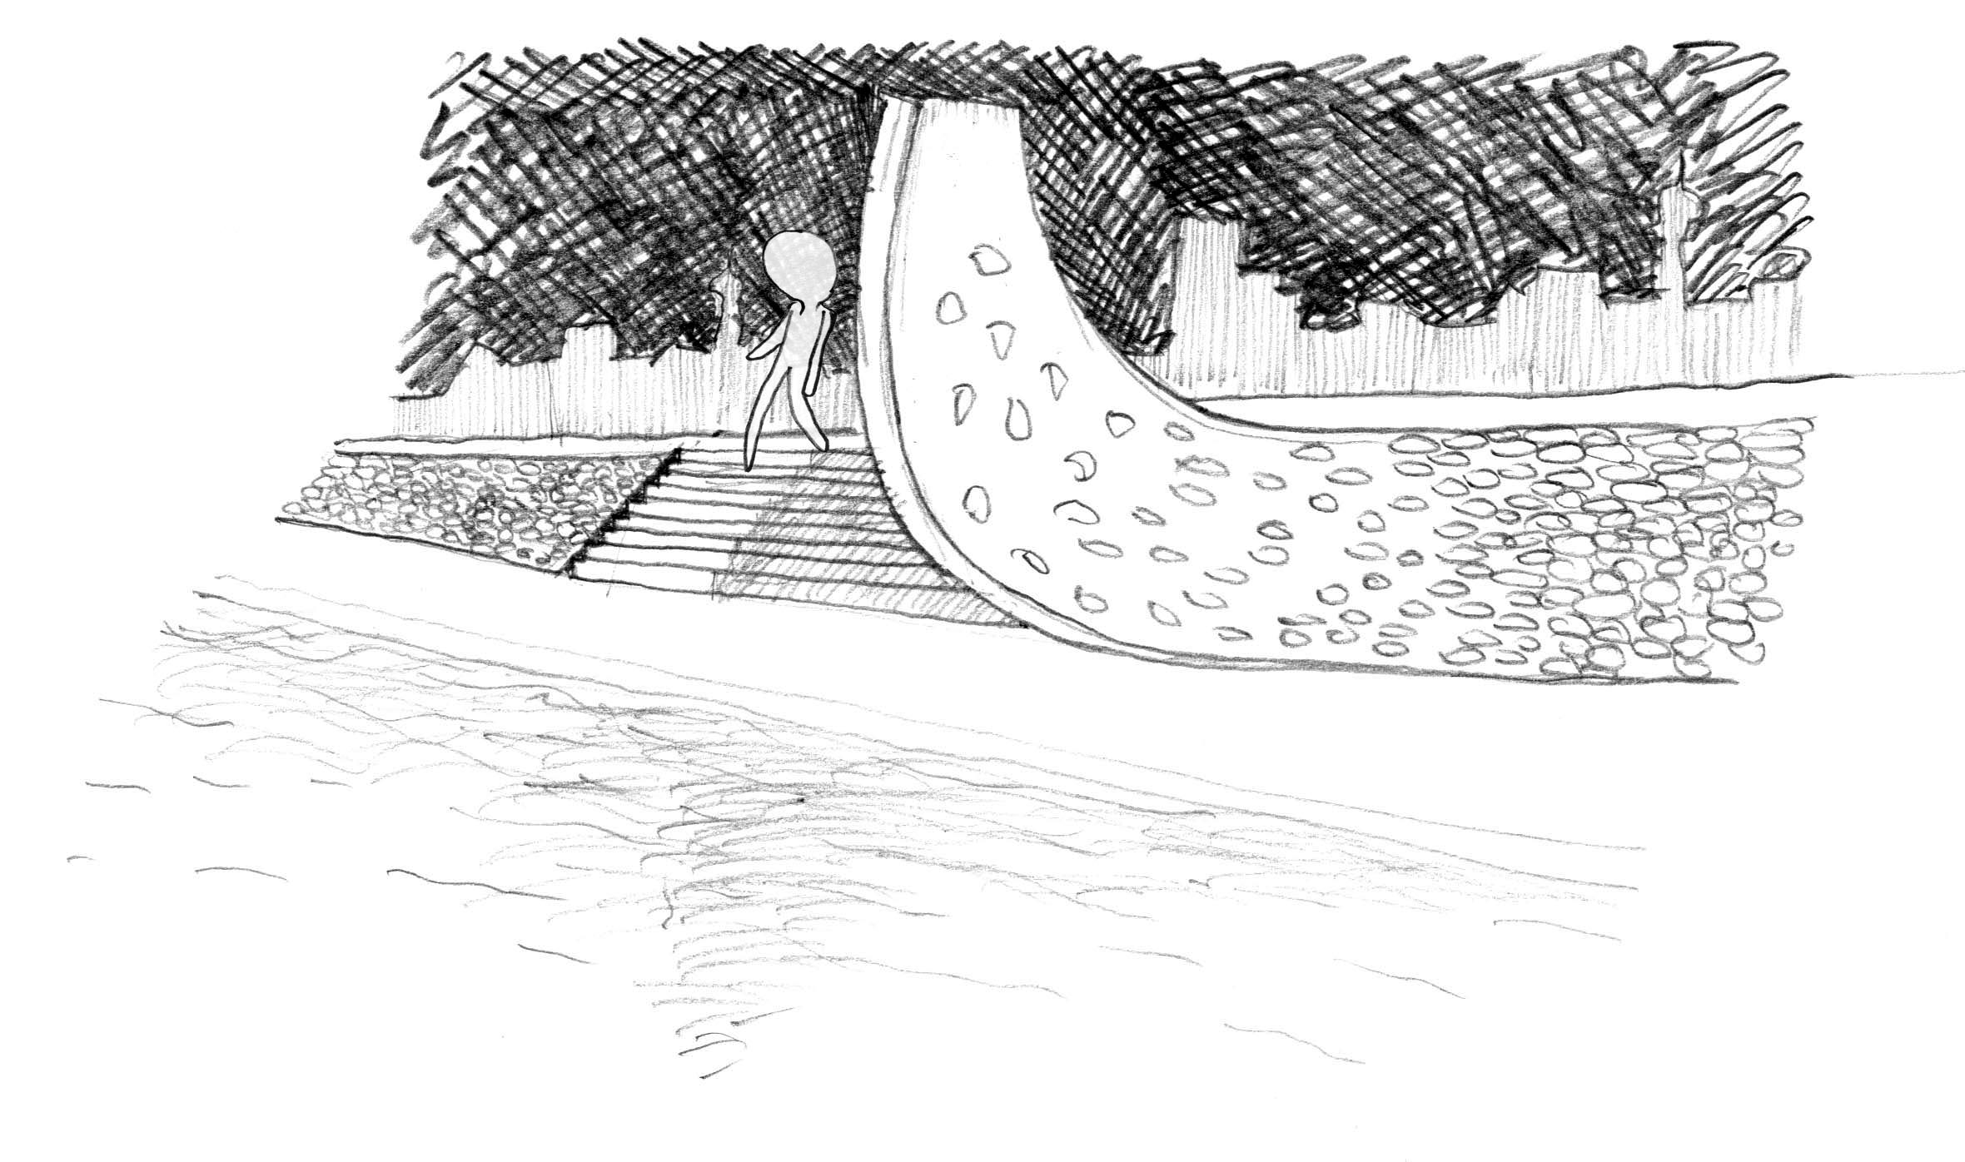
3.2 Épületszerkezettani műszaki leírás

3.2.1 Épületszerkezeti leírás
A tervezett épülettel szemben támasztott követelmények:

- Vízzáróság
- Talajvíznyomás, felúszás elleni védelem
- Egyszerű részletképzés

Vízzáróság

Az épület árterületre tervezett, évente többször, 80 %-ban víz alá kerül ezért az egyik legmeghatározóbb szempont volt a tervezés során a vízzáróság. A Hajóállomás épülete három funkcionális egységre bontható, melyek vízzáróságával szemben támasztott követelményei eltérőek.

- Hajóállomás váróterme és étterem fogyasztótere
- Csónakház
- Kilátó terasz

Az első egységben kapott helyet az épület fő funkcióját adó váróterem és fogyasztó tér, hozzájuk kapcsolódnak ezek kiszolgáló helyiségei – konyha, légtechnikai gépház, személyzeti és vendégmosdók - és egyéb vízmentes helyet igénylő funkciók, úgymint hőfogadó, elektromos fogadó, szennyvízátemelő, raktár. Ezen funkció vízzárósági szempontból a legösszetettebb, mivel minden irányból ki van téve a beázásnak, melyekkel szemben három szerkezeti csoporttal védekezik.
Alulról a csónakházzal közös födémmel illetve az alagsor a leterhelő lemezalappal, mindkettő C-24-KK-VZ12 minőségű betonból készül a szükséges és betervezett munkahézagokba Sika nedvességre duzzadó hézagtömítést kell betenni. A lemezalap nem, a köztes födém Austrotherm XPS extrudált hőszigetelés kap a födém alsósíkján elhelyezve. A hőszigetelést beütő, tárcsás dűbellel rögzítjük, mechanikai védelmét a Z profilokkal rögzített cementkötésű forgácslap biztosítja.
Oldalról, vízzáró vasbeton fal illetve a homlokzati oldalon szintén vízzáró, külső felületén hőszigetelt és burkolt vasbeton fal biztosítja. Az oldalfalban elhelyezett nyíló és fix nyílászáróknak szintén vízzárónak kell lenniük. A nem nyíló ablakok acél tokszerkezete egy elemből álló abroncsként veszi körül a falnyílást. A tok és a vízzáró fal közé gumitömítés kerül, az ablakkeretet beütő fém dűbeles rozsdamentes acél csavarral szorítjuk a falhoz a diafragmáknál lévő lyukakon keresztül. Az üvegezés kívülről befelé: háromrétegű ragasztott 6 mm-es üveg és 24 mm hőszigetelt üveg. Az üvegezés és a tok között körben szilikonos kitöltés kerül, mely a vízzárást biztosítja. A tokszerkezet összetett a homlokzat burkolatot adó többrétegű plexi lapokat is ehhez rögzítjük egy az üvegezéssel ellentétes oldalon megszakítás nélkül körbefutó acél peremhez. A plexi burkolat és a keret közé tartósan rugalmas 4X40 mm széles gumiszalag kerül, mely biztosítja, hogy a burkolat mögé ne juthasson be az áradáskor és egyéb esetben szennyeződés. Ez a tömítés az árvízszint felett nem szükséges így a falszerkezet függőleges kiszellőzése fent, a párkány alatt biztosítható. Az ablakok azonos szélességgel és hatféle különböző magassággal készülnek, mind az ablakokról, mind pedig a plexi burkolatról konszignáció és szerelési rajz szükséges.
Az épületegység egyetlen nyitható szerkezete a bejárati ajtó két szerkezetből áll, magából a hétköznapi használatra alkalmas bejárati ajtóból és egy az árvíz esetén használandó víznyomás álló ajtóból. A víznyomás álló ajtó, normál körülmények között a bejárat előtti, felszedhető faburkolat alatt van. Árvízveszély esetén a metrikus csavarokkal a vízzáró ajtóhoz rögzített faburkolattáblákat felszedjük, a bejárati ajtó felett a homlokzat burkolat mögé rejtett elektromos csörlő segítségével a víznyomás álló ajtót függőleges helyzetbe állítjuk és a rögzítő karmokkal az acélkerethez szorítjuk. A víznyomás álló ajtó körbefutó peremén végig gumiszalag van, illetve a rászorító karom végén, melyet elfordítva az ajtó a kerethez szorul és az vízzáró lesz. A konyha oldalfalának burkolata eltér a főtömeg homlokzatburkolatától, a perforált acélburkolat a csónakház homlokzatával és toló ajtajaival rokon megjelenésű. Itt a vízzáró vasbeton fal elé szintén 8 cm Austrotherm XPS kerül a falhoz ragasztva - itt külső oldalán műanyaglemez kasírozással – elé viszont horganyzott acél Z profilokhoz rögzített Porszórt perforált acéllemez burkolat kerül. Az acélburkolat árvíz után, magasnyomású mosóberendezéssel tisztítható. A konyhafalban elhelyezett nyílászárók tokszerkezete a többiével megegyező, geometriája eltérő.
Felülről vízzáró vasbeton födém fedi az épületet, melyre méretezett hőszigetelés kerül. A tetőterasz trópusi fa deszkaburkolata (Bangkirai) előreszerelt táblákból áll, melyeket 5X7 cm szintén Bangkirai fa párnafák fognak össze, a párnafák 45 cm-re vannak egymástól. A deszkák közötti hézag 1 cm ez az anyagból származó és a nedvességtartalomtól függő alakváltozások miatt 0,5 és 1,5 cm között változhat. A hézagok a vízbefolyását is biztosítják a deszkaburkolat alá onnan végig folyik a tetőn és az épületvég és támfal rámpa csatlakozásnál lévő ACO folyókában kerül elvezetésre. A fapadozat Polipropilén anyagú állítható magasságú és dőlésszögű tartólábakon áll, melyeket a hőszigetelést védő aljzatbetonhoz csavaroznak. Az aljzatbeton Mapei Mapelastic kent szigetelést kap három rétegben, az utolsó réteggel a teraszlábak alját is be kell vonni, különös tekintettel a csavarfejekre. Az épület előtti előteret lefedő tetőrész 30 cm vízzáró vasbeton héj.

Felúszás, talajvíznyomás elleni védelem

Második egység a csónakház árvíz esetén elárasztott tere, melynek fontos szerepe van az épület felúszása elleni védelemben. Ettől függetlenül az épületszerkezet megóvása és az azt károsító betörő talajvíz ellen, a talajjal érintkező felmenő falai szintén vízzáró vasbetonból készülnek a folyó felőli homlokzata porszórt perforált acéllemez burkolatot kap illetve teljesen áttört tolóajtajai is ezen burkolatot kapják. A homlokzat homogénné tételén kívül feladatuk, hogy a vízszint emelkedésekor beengedjék a beáramlani akaró víztömeget. A kisebb vízszintemelkedések esetére a csónakház tolóajtajai 40 cm magas parapettet kaptak, melyeken csak kifele a víznyomásra nyíló, padló magasságban lévő kiömlő nyílásai vannak, hogy a betört víz kijuthasson.
Alulról leterhelő lemezalap, mint tömegszigetelés biztosítja a vízvédelmet, vastagsága méretezett, 40 cm.
Felülről részben a már leírt váró, - és fogyasztó térrel közös padlója fedi, részben vízzáró, járható felületű vasbeton szerkezet.
A teljes alsószinti szerkezetet, a talajjal érintkező részeken 20 cm kavics szivárgó réteg veszi körül melynek alján drain cső van körbevezetve, ami a Mosoni-Dunába torkollik.
A harmadik egység a tetőterasz, melynek rétegképzését lásd fent. A tetőterasz szabadtéri fedetlen épületrész. Alsó, meredekebb hajlású részén ahol 10% nál nagyobb a lejtésszög a faburkolatot lépcsősen kell kialakítani, itt a belépés mindig két deszkaszélességnyi, a fellépés változhat a tetőív miatt 8-14 cm. A Trópusi fa fapallók élettartamát, időjárással szembeni ellenálló képességét növeli az erre kifejlesztett olaj bevonat, melyet évente kell újra kenni. A deszkák rozsdamentes acél csavarral vannak a párnafához rögzítve, a táblákra összeszerelt faburkolatot minden teraszlábhoz le kell csavarozni, metrikus átmenő csavarral. A polipropilén teraszlábak elhelyezési rasztere 45X45 cm őszhangban a párnafák távolságával.

Egyszerű részletképzés

A szerkezeti csomópontok tervezésénél a lehető legkevesebb féle anyagfelhasználás vezérelt. A vízszigetelés az egész épületen végig menően a vízzáró vasbeton szerkezettel biztosított. A hőszigetelés Austrotherm XPS a függesztett vízszintes részeken tárcsás, dűbeles rögzítéssel, a függőleges felületeken ragasztással. A földszinti padlórétegben Austrotherm AT-L2 úsztató réteg került. A tetőre kerülő Austrotherm XPS hőszigetelést szintén rögzíteni szükséges a födémhez, mivel a lejtős részeken elmozdulhat, a tárcsás rögzítés a párazáró rétegen keresztül történik.

Felületképzés

Az épületszerkezet csak indokolt esetben kerülnek eltakarásra, ott az esztétikán kívül mechanikai védőszerepük is van.
A belső felületképzéseknél erre nincs szükség, így mind a falak, mennyezet, mind pedig a padló látszó beton felületek. A padló felületképzése adalékokkal javított, gépileg bedolgozott és polírozott felület, mely utólagos impregnáló kent bevonatot - Sikafloor - kap, amely megvédi a takarítószerek, illetve étel – ital foltokkal szemben. A vizes helyiségekben – konyha, mosdók, öltözők, linóleum padlóburkolat készül, mely a keletkező üzemi víz ellen is védi a szerkezetet. Némiképp kilóg a sorból, de a tervezési koncepció része az épület végében található mosdóblokk, bár és szellőző gépházat magába foglaló tömeg. Ennek szerelt jellegéből adódóan nem csak váza, de fal és padló burkolata is rozsdamentes acél. A vizes helyiségekben a linóleum padlót a falra 15 cm magasságig fel kell vezetni, ez egyben a lábazatot is képzi.

3.2.2 Az épületszerkezetek részletes ismertetése

Alapozás
Az épület alapozása 40 cm vastag lemezalapozás. A szennyvíz átemelőnek szükséges akna helyét terv szerint kell elkészíteni.

Vasbeton szerkezetek
Pillérek
A csónakházban 30 cm átmérőjű monolit vasbeton pillérek.
Falak
Határoló, tartószerkezeti falak 25 cm monolit vasbeton C-25-K-VZ8, belső tartófalak 20 cm monolit vasbeton C-20-K-VZ6
Födémek
Monolit vasbeton lemezek 25 cm vastagságban C-25-K-VZ8, párkány 30 cm monolit vasbeton lemez C-25-K-VZ6. Épületen kívüli, a partfalívet alkotó lemezek 20 cm monolit vasbeton –C-25-KK-VZ4.

Vízszigetelések
Az alaplemez dilatáció nélkül készül. A külső fal és az alaplemez közé a két ütem miatt duzzadó szalagot kell beépíteni. Típusa SIKASWELL-P SIKADUR-31 ragasztóval rögzítve. A pinceszinti vasbeton falaknál az ankerszáraknál is biztosítani kell a vízszigetelés folytonosságát. A szigetelés biztosításához szálbeton csöveket kell az ankerszárakra húzni. A csöveket speciális kétkomponensű ragasztóba mártott dugókkal kell lezárni a gyártó utasításai szerint. ( DOKA REPOXAL vagy BAU-HAUS AQUAFIX). A zárófödém hőszigetelést védő betonrétege Mapei Mapelastic kent csapadékvíz elleni védő szigetelést kap.

Használati víz elleni szigetelés
Aljzatbetonhoz kellősítés után ragasztott linóleum hézagmentes padlóburkolat, a toldásoknál összeforrasztva.

Hőszigetelések
Austrotherm XPS és XPS-R

Belső Falak
A válaszfalak szerelt jellegű falak, a 10 cm szélességű kívülről rozsdamentes acél burkolatot, belső oldalon vízálló gipszkarton burkolatot kap. A 7 cm széles válaszfalak, mindkét oldalon vízálló gipszkarton burkolatot kapnak.

Aljzatok
Az aljzatokat 41 m2-ként dilatálni kell. A dilatációs hézag mindig a raszter vonalában van. A lejtbetonokat min. C6-os betont kell alkalmazni. A csónakház kivételével mindenhol C-20 minőségű aljzat szükséges, mivel ezek egyben a látszó burkolatok lesznek.

Külső nyílászárók
Ablakok
Acél szerkezetű egyedi profilú nyílászárok, vízzáró üvegezéssel
Ajtók
Jansen acél tokszerkezetű kétszárnyú bejárati ajtó, külső és belső oldalán a homlokzatburkolattal megegyező Ecoresin rétegelt plexi burkolatkasírozással.

Belső nyílászárók
Utólag beszerelhető Jansen acélszerkezetű és acéllemez borítású nyílászárók, rozsdamentes tok és szárny.

Padlóburkolatok
Tetőterasz és előtér Bangkirai faburkolat, Földszint és alagsor betonpadló – utókezelt, polírozott, impregnált -, vizes helyiségek linóleum, csónakház betonpadló, bár valamint szellőző gépház acélpadló csúszásmentes bordás felülettel. Külső járható felületek beton.

Falburkolatok
Külső
Középső tömeg Ecoresin négyrétegű plexi burkolat +2,30 m magasságig a hézagok gumiszalaggal tömítettek. Csónakház és konyha tömege porszórt, perforált acéllemez, egyéb falfelületek látszóbeton.
Belső
Látszóbeton illetve 10 cm-es válaszfalakon rozsdamentes acél, 7 cm válaszfalak gipszkarton burkolatán glettelés és festés.
Mennyezet
Látszóbeton, alagsori blokkban gipszkarton (+glettelés festés), csónakházban látszóbeton illetve a hőszigetelést takaró, váró, - fogyasztó tér alatti részen cementkötésű forgácslap.

Lakatosszerkezetek
Az üvegkorlát tartó szerelvények rozsdamentes acélból készülnek, a csónakház tolóajtajai porszórt zártszelvény, a víznyomásálló ajtó porszórt acéllemez.

3.2.3 Rétegrendek

01. zárófödém, faburkolat

2,5 cm Bangkirai trópusifa deszkaburkolat
Ritkított, 1cm hézag a deszkák között
Védőolajjal felületkezelve
5X7 cm Bangkirai trópusifa párnafa, védőolajjal kezelve
Deszkák rögzítése a párnafához 6X80 inox csavarral
4-7 cm SLH-75 állítható magasságú, dőlésszögű tartóláb – poliuretán
Aljzathoz csavarozva (csavarok alá gumialátét szükséges és a kent szigetelést a tartólábakra is utólag fel kell hordani)
5 mm Mapei Mapelastic kent vízszigetelés üvegszövet erősítéssel, két rétegben felhordva
6 cm szigetelést védő beton C-25-KK
Polipropilén filc elválasztó réteg (gőznyomás kiegyenlítő)
16 cm 2X8 cm Austrotherm XPS extrudált, méretezett hőszigetelés
Átfedő toldásokkal aljzathoz és egymáshoz ragasztva
Polietilén párazáró fólia
25 cm Monolit vasbeton födém C-25-KK-VZ8 vízzáró kivitelben
Acélzsaluzattal készül, a födém alsósíkja látszóbeton felület

02. vasbeton párkány és előtér teteje

30 cm Monolit vasbeton födém VZ6 vízzáró kivitelben acélzsaluzattal készül, a födém alsó és felső síkja látszóbeton felület. (a felső rétegben megtervezetten 3-4 cm vtg.
Mészkőlapok kerülnek

03. tetőteraszra vezető rámpa, faburkolat – épületen kívüli rész

2,5 cm Bangkirai trópusifa deszkaburkolat
Ritkított, 1cm hézag a deszkák között
Védőolajjal felületkezelve
5X7 cm Bangkirai trópusifa párnafa, védőolajjal kezelve
Deszkák rögzítése a párnafához 6X80 inox csavarral
4-7 cm SLH-75 állítható magasságú, dőlésszögű tartóláb (poliuretán)
Vasbeton aljzathoz csavarozva
20 cm Monolit vasbeton födém C-20-KK-VZ4 vízzáró kivitelben
20 cm kavics réteg
Tömörített, agyagos földfeltöltés
Természetes talaj

04. konyha zárófödéme

8 cm járható beton felület C25, látszó beton
A felső, járófelületben utólag bemart csúszásmentesítő
fémbordák kerülnek, rozsdamentes acélból. A felület 6,2 méterenként tervezetten dilatált
Polipropilén filc elválasztó réteg (gőznyomás kiegyenlítő)
16 cm 2X8 cm Austrotherm XPS extrudált, méretezett hőszigetelés
Átfedő toldásokkal aljzathoz és egymáshoz ragasztva
Polietilén párazáró fólia
25 cm Monolit vasbeton födém C-25-KK-VZ8 vízzáró kivitelben acélzsaluzattal készül, a födém alsósíkja látszóbeton felület

05. bejárat előtti előtér faburkolata

2,5 cm Bangkirai trópusifa deszkaburkolat
Ritkított, 1cm hézag a deszkák között
Védőolajjal felületkezelve
5X7 cm Bangkirai trópusifa párnafa, védőolajjal kezelve
Deszkák rögzítése a párnafához 6X80 inox csavarral Párnafák rögzítése a vasbeton födémhez 8X160 inox csavarral
5-14 cm lejtést adó beton réteg C-25-KK
27-37 cm Monolit vasbeton födém C-25-KK-VZ6 vízzáró kivitelben acélzsaluzattal készül, a födém alsósíkja látszóbeton felület

06. bejárat előtti előtér felvehető faburkolata –vízzáró ajtó felett

2,5 cm Bangkirai trópusifa deszkaburkolat
Ritkított, 1cm hézag a deszkák között
Védőolajjal felületkezelve
5X5 cm Bangkirai trópusifa párnafa, védőolajjal kezelve
Deszkák rögzítése a párnafához 6X80 inox csavarral, Párnafák rögzítése a vízzáró ajtó merevítő acélbordáihoz M8X100 inox csavarral
8 cm Vízzáró acél ajtó gumibakokon
18 cm Monolit vasbeton födém C-25-KK-VZ4 vízzáró kivitelben acélzsaluzattal készül, a födém alsósíkja látszóbeton felület

07. váróterem – csónakház elválasztó födéme

8 cm járható betonpadló a felső 2 cm adalékokkal felületkezelt, erősített beton, mely polírozást, impregnálást kap - sikafloor
Polietilén elválasztó fólia
2 cm Austrotherm AT-L2 úsztató réteg
25 cm Monolit vasbeton födém C-25-KK-VZ8 vízzáró kivitelben acélzsaluzattal készül, a födém alsósíkja látszóbeton felület
8 cm Austrotherm XPS hőszigetelés, beütő műanyag tárcsás tiplivel a mennyezethez rögzítve. Közötte horganyzott acél Z profil burkolat rögzítésére.
1 cm légrés
1 cm Cementkötésű forgácslap burkolat, a hőszigetelés mechanikai védelmére, Z profilokhoz csavarozva önmetsző csavarokkal

08. alagsori mosdók feletti szerelt acélfödém

5 mm rozsdamentes acéllemez, csúszásmentes, bordázott felületű
Süllyesztett fejű csavarokkal rögzítve
habfólia alátét
18 mm építőlemez aljzat
45 mm 45.45.3 acél C profil acélbordákhoz rögzítve, acélbordák és az építőlemez között gumi alátét szükséges a lépéshangok tompítására.
150 mm U150.100.5 acél tartógerenda, míniumos festékkel bevonva közötte 10 cm ásványgyapot hangszigetelés
5X5 cm zárléc váz – gyalulatlan fenyő léc
2X12 mm vízálló gipszkarton burkolat
Glettelés, festés

09. konyha – csónakház elválasztó födéme

5 mm linóleum padlóburkolat
5 mm ragasztás+kellősítés
7 cm járható betonpadló a felső 2 cm adalékokkal felületkezelt, erősített beton, mely polírozást és impregnálást kap - sikafloor
Polietilén elválasztó fólia
2 cm Austrotherm AT-L2 úsztató réteg
25 cm Monolit vasbeton födém C-25-KK-VZ8 vízzáró kivitelben acélzsaluzattal készül, a födém alsósíkja látszóbeton felület
8 cm Austrotherm XPS hőszigetelés, beütő műanyag tárcsás tiplivel a mennyezethez rögzítve. Közötte horganyzott acél Z profil
burkolat rögzítésére.
1 cm légrés
1 cm Cementkötésű forgácslap burkolat, a hőszigetelés mechanikai védelmére, Z profilokhoz csavarozva önmetsző csavarokkal

10. épületen kívüli lehajló ív

20 cm monolit vasbeton C-25-KK-VZ4 (a felső rétegben megtervezetten 3-4 cm vtg. Mészkőlapok kerülnek)
20 cm kavics ágyazat
15-50 cm földfeltöltés
Meglévő természetes talaj/rézsű

11. épületen kívüli lehajló ív

3-4 cm szabálytalan mészkőlapok, cementhabarcs fugázással (rézsű kőburkolatával megegyező)
16-17 cm monolit vasbeton C-25-KK-VZ4
20 cm kavics ágyazat
15-50 cm földfeltöltés
Meglévő természetes talaj/rézsű

12. parkfelőli lehajló ív előtti járdaburkolat (bejárat mellett)

5-22 cm monolit vasbeton C-25-KK-VZ4 (a felső rétegben megtervezetten 3-4 cm vtg. Mészkőlapok kerülnek)
20 cm Monolit vasbeton födém C-25-KK-VZ6 vízzáró kivitelben acélzsaluzattal készül, a födém alsósíkja látszóbeton felület

13. Homlokzati fal vízzáró ablakkal

20 mm Ecoresin rétegelt plexi burkolat
1 cm acél rögzítőfül + légrés
7 cm Austrotherm XPS-R extrudált hőszigetelő tábla ragasztva
Ablaktokrögzítő fül és tartósan rugalmas gumi alátét
25 cm monolit vasbeton tartófal C-25-K-VZ12 acélzsaluzattal készül, a fal belső síkja látszóbeton felület.

14. alagsori csónakház és öltözők határoló fala

1 cm Cementkötésű forgácslap burkolat, a hőszigetelés mechanikai
Védelmére, Z profilokhoz csavarozva önmetsző csavarokkal
1 cm légrés
8 cm Austrotherm XPS hőszigetelés, beütő műanyag tárcsás tiplivel a falhoz rögzítve. Közötte horganyzott acél Z profil burkolat rögzítésére.
25 cm Monolit vasbeton födém C-25-K-VZ8 vízzáró kivitelben acélzsaluzattal készül, a fal külső és belső síkja látszóbeton felület

15. alagsori közbenső vasbeton tartószerkezet

20 cm Monolit vasbeton tartófal C-20-K acélzsaluzattal készül, a fal külső és belső síkja látszóbeton felület

16. 10 cm-es szerelt válaszfal fémburkolattal

3 mm rozsdamentes acél burkolótábla csavarozva, méretek konszignáció alapján, toldásoknál rozsdamentes acél szalag hézagtakaró
1,2 cm építőlemez hátlap
70 mm horganyzott acél válaszfal vázoszlop C profil
Közötte Rockwool ásványgyapot hőszigetelés
1,2 cm Rigips gipszkartonlap impregnált, vízálló
Glettelés, festés

17. 7 cm-es szerelt válaszfal

1,5 cm Rigips gipszkartonlap impregnált, vízálló
Glettelés, festés
70 mm horganyzott acél válaszfal vázoszlop C profil
Közötte Rockwool ásványgyapot hőszigetelés
1,5 cm Rigips gipszkartonlap impregnált, vízálló
Glettelés, festés

18. alagsor határoló fala

30 cm Monolit vasbeton tartófal C-20-K-VZ8 acélzsaluzattal készül, a fal belső síkja látszóbeton felület
20 cm kavics szivárgó réteg
20-50 cm tömörített földfeltöltés
Meglévő természetes talaj/rézsű

19a. csónakház folyófelőli homlokzati fala

2,5 mm perforált porszórt acéllemez burkolat
90 mm 120.88.2 horganyzott Z profil – burkolattartó
20 cm Monolit vasbeton tartófal C-25-K-VZ6 acélzsaluzattal készül, a fal külső és belső síkja látszóbeton felület

19b. konyha homlokzati fala

2,5 mm perforált porszórt acéllemez burkolat
90 mm 120.88.2 horganyzott Z profil – burkolattartó
Közötte 70 cm Austrotherm XPS-R extrudált hőszigetelés
Homlokzati falhoz ragasztva
25 cm Monolit vasbeton tartófal C-25-K-VZ8 acélzsaluzattal készül, a fal külső és belső síkja látszóbeton felület

20. alagsor vizes helyiségei

5 mm linóleum padlóburkolat
5 mm ragasztás
2 cm Mapei felületkiegyenlítő réteg
40 cm Monolit vasbeton tömegszigetelés és leterhelő lemezalap C-25-FN-VZ8
5 cm szerelőbeton
20 cm ágyazó kavics réteg
Döngölt, tömörített természetes talaj/rézsű

21. csónakház padlója

3-22 cm lejtést adó aljzatbeton C-20-K
40 cm Monolit vasbeton tömegszigetelés és leterhelő lemezalap C-25-FN-VZ8
5 cm szerelőbeton
20 cm ágyazó kavics réteg
Döngölt, tömörített természetes talaj/rézsű

22. alagsor WC előtér, raktár, hőfogadó egyéb kiszolgáló helyiségeinek padlója

5 cm járható betonpadló a felső 2 cm adalékokkal felületkezelt, erősített beton, mely polírozást, impregnálást kap - sikafloor
40 cm Monolit vasbeton tömegszigetelés és leterhelő lemezalap C-25-FN-VZ8
5 cm szerelőbeton
20 cm ágyazó kavics réteg
Döngölt, tömörített természetes talaj/rézsű

23. épülethez csatlakozó parkfelőli járda

3-4 cm szabálytalan mészkőlapok, cementhabarcs fugázással (rézsű kőburkolatával megegyező)
10 cm bazalt zúzalék ágyazó réteg
15 cm monolit vasbeton C-12-FN aljzatbeton
20 cm kavics ágyazat
15-50 cm földfeltöltés
Meglévő természetes talaj

24. alsó sétány burkolata

3-4 cm szabálytalan mészkőlapok, cementhabarcs fugázással (rézsű kőburkolatával megegyező)
10 cm bazalt zúzalék ágyazó réteg
20 cm monolit vasbeton C-12-FN aljzatbeton
20 cm kavics ágyazat
15-50 cm földfeltöltés
Meglévő természetes talaj

